BANCADA FIJA / BED TYPE
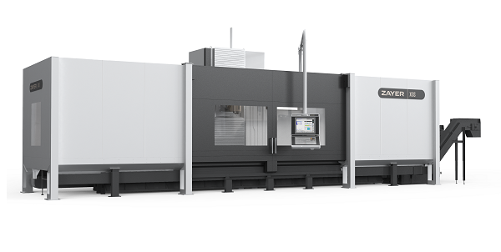

XIOS 3000

www.zayer.com

DIMENSIONES DE TRABAJO / WORKING DIMENSIONS
Superficie mesa  Table surface | 3.000 x 1.000 | mm
Recorrido longitudinal  Longitudinal travel | 3.000
Recorrido transversal  Cross travel | 1.200 | mm
Recorrido vertical  Vertical travel | 1.200 | mm
Distancia máx. mesa - nariz del cabezal  Max. distance from table to spindle nose | 1.145 | mm
CAPACIDAD DE EJES LINEALES / CAPACITY OF LINEAR AXES
Avance rápido (eje longitudinal)  Rapid feed (longitudinal axis) | 30.000 | mm/min
Avance rápido (eje transversal y vertical)  Rapid feed (cross and vertical axis) | 35.000 | mm/min
Avance de trabajo (eje longitudinal)  Working feed (longitudinal axis) | 25.000 | mm/min
Avance de trabajo (eje transversal y vertical)  Working feed (cross and vertical axis) | 30.000 | mm/min
Accionamientos / Drives:
. Eje longitudinal  . Longitudinal axis | Doble motor piñón-cremallera  Rack and double motor and pinion
. Eje transversal y vertical  . Cross and vertical axis | Husillo a bolas / Ball screw
CONTROL NUMERICO / CNC
HEIDENHAIN TNC 640 + HR 510

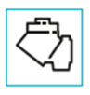  CABEZAL  HEAD | EQUIPAMIENTOEQUIPMENT
45º, 360.000 posiciones  45º, 360.000 positions  Potencia 40 kW  Power  Velocidad de giro del cabezal 6000 rpm  Speed of the spindle head | Almacén de herramientas 30  Tool magazine  Equipo refrigeración 22 + 5 bar, 1000 l  Coolant equipment  2 Extractores de virutas de cuello cisne  2 Goose neck chip conveyors  Protecciones: carenado completo sin techo  Protections: complete enclosure open on top  APPs:  - Dynamic Selection  - Virtual Tool Orientation  ZAYER REMOTE SERVICE

